GLASBENA UMETNOST: 2. A RAZRED 30. 3. 2020

Pozdravljeni drugošolci.

1. DANES NAJPREJ ZAPOJMO PESMI, KI SMO SE JIH PRED KRATKIM NAUČILI:

V prejšnjih urah sem vam poslala notni zapis in posnetek nekaterih pesmi. Poišči jih in skupaj zapojmo naslednje pesmi:

- MAJHNA SEM BILA

- IZIDOR OVČICE PASEL

- MARKO SKAČE

2. GREMO SE »IZŠTEVAT«.

Učenci, spomnite se kakšne izštevanke, ki jo izštevate, preden se greste lovit ali pa jo uporabite pri kakšni drugi igri. Izštevanko izgovarjaj glasno in enakomerno.

Če bi danes bili pri pouku v razredu, bi lahko vsak učenec svojo izštevanko predstavil. Ker pa ste sedaj doma, brez sošolcev, ob izštevanki, katere si se spomnil, svojo izštevanko še enkrat izvajaj, ob njej pa zaploskaj.

3. ODPRI DELOVNI ZVEZEK, NA STRANI 25:

Pred seboj si zagledal slovensko ljudsko izštevanko. Pazljivo si najprej oglej slikce.

ODGOVORI NA NASLEDNJA VPRAŠANJA:

Katere živali nastopajo v izštevanki?

_____________________________________________________________________________________________

_____________________________________________________________________________________________

_____________________________________________________________________________________________

Koliko živali nastopa v izštevanki?

_______________________________________

Ali v izštevanki nastopajo samo živali?

___________________________________________

Kdo pa še nastopa?

_____________________________________________________________________________________________

_____________________________________________________________________________________________

Za vsak slučaj prilagam fotokopijo strani iz delovnega zvezka. Morda je kdo pozabil v šoli delovni zvezek. Zdaj bo lahko sledil navodilom.

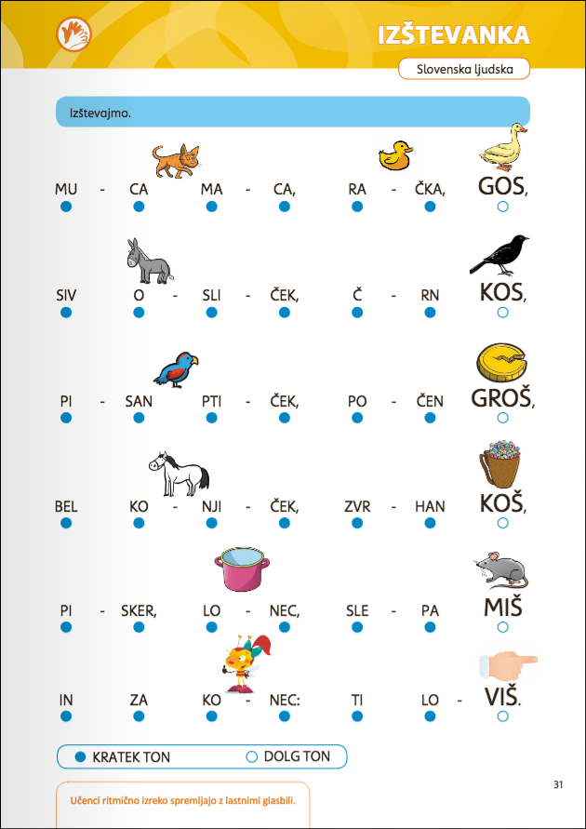

Zdaj pa si pazljivo poglej modre pike, ki so zarisane pod besedilom izštevanke.

Zagledal boš dve vrsti pik.

Kaj je razlika med njimi?

Ene so ____________________________________________________________________________________ ,

Druge so _________________________________________________________________________________ .

Zakaj in kaj to pomeni?

____________________________________________________________________________________________ .

4. IZVAJAJ IZŠTEVANKO

Prepričana sem, da imate doma kakšen pripomoček, katerega lahko uporabiš kot tolkalo. V kuhinji lahko poiščeš dve žlički ali uporabiš leseno kuhalnico in pokrovko, lahko uporabiš dve pokrovki in tako naprej...

Izštevanko izgovarjaj glasno in enakomerno, ob tem pa izštevanko spremljaj z »domačim tolkalom.”

Bodi pozoren na obarvane modre pike, katere moraš zaigrati krajše in na neobarvane modre pike, ki predstavljajo daljši ton.

Upam, da si užival v današnjem muziciranju.

Lepo vas pozdravljam,

Dalila Beus

